《中小企业声明函》

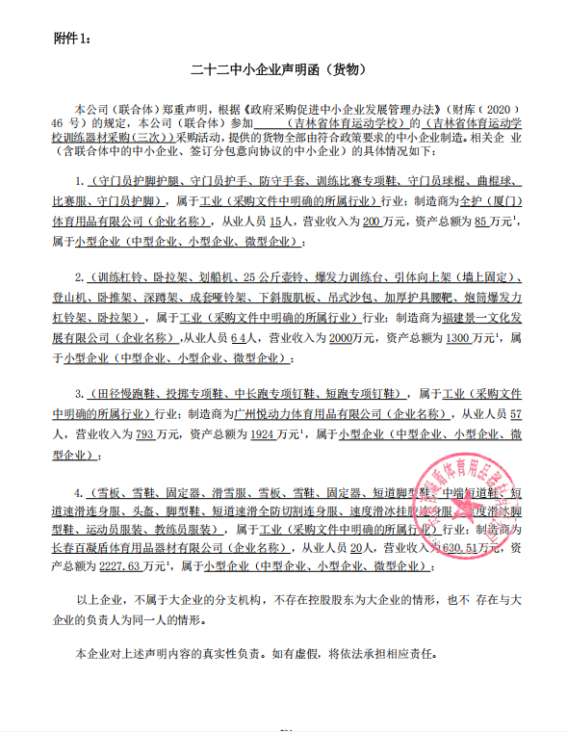

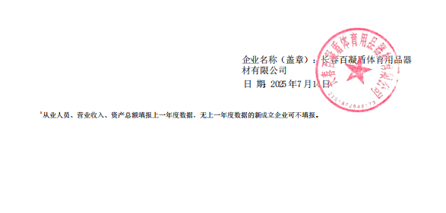

《主要标的信息附件》

| 货物类 | | | | | | |
| --- | --- | --- | --- | --- | --- | --- |
| 序号 | 项目 | 名称 | 品牌 | 规格型号 | 数量 | 单价 |
| 1 | 曲棍球 | 守门员护脚护腿 | KAENZ | 超强RHP制成材质 特点：安全舒适、灵巧、轻便、弹力强、防护性能高、有很好的的操控性、可帮助守门员在比赛中更好的发挥 | 2套 | 4500 |
| 2 | 守门员护手 | KAENZ | 超强RHP制成材质 特点：安全舒适、灵巧、轻便、弹力强、防护性能高、有很好的的操控性、可帮助守门员在比赛中更好的发挥 | 2套 | 1800 |
| 3 | 防守手套 | KAENZ | 耐磨弹性聚酯材料，加强抗击打防护，手腕配合魔术粘扣，轻巧易穿戴。为球员手部提供良好的保护。 | 30副 | 130 |
| 4 | 训练比赛专项鞋 | KAENZ | 曲棍球专项用鞋, 为专业比赛场地定制,为运动员提供速度与良好的抓地力, 防水透气面料, 足部采用网眼和合成材质设计, 鞋底专业的复合材质使鞋子达到最佳舒适与减震作用面部防水复合材料，安全舒适、防护性好、抓地力强、为运动员在高速中急停和变向提供更好的支持，混合再生复合聚酯物料，符合现代最新环保理念 | 20双 | 700 |
| 5 | 守门员球棍 | KAENZ | 碳素纤维合成材质，长度成人适用37.5英寸 棍身弯度24毫米 特点：防滑、防水、安全舒适耐用，针对守门员防守有很好的帮助和可操作性 | 4根 | 1400 |
| 6 | 曲棍球 | KAENZ | 白色凹点球，周长224~235mm, 重量156~163克，国际国内重大型比赛专用球。外层由弹力橡胶包裹，内层由橡木填充材质。特点：弹力适中、手感好，抗击打次数多，使用周期长，一次成型不易裂开。 | 200个 | 200 |
| 7 | 比赛服 | KAENZ | 面料穿着舒适、透气、速干、美观，针织工艺，抗皱性能好、不易起球起皱。（红、篮两色） | 40套 | 240 |
| 8 | 守门员护脚 | KAENZ | 超强RHP制成材质 特点：安全舒适、灵巧、轻便、弹力强、防护性能搞、有很好的的操控性、可帮助守门员在比赛中更好的发挥 | 4套 | 230 |
| 9 | 举重 | 训练杠铃 | 景一 | 1.符合国际举联规则中对比赛杠铃的技术要求。 2.整付重量≥190公斤，杠铃杆重量≥20公斤、直径≥28mm、 总长≥2200mm中间握把长度≥1310mm、套筒总长≥445mm、滚花IWF标准、滚花深度≥1.0MM 承重≥1500磅、静态承重≥2000磅、≥10滚针轴承。  3.材料： 高级合金钢、表面处理及套筒为装饰铬。 4.屈服强度>=215kpsi。 5.杠铃片中心孔;50.6+/-0.2mm。 6.材质;全胶片天然橡胶 跌落测试≥4万次。 7.由杠铃杆一根、25公斤杠铃片两片、20公斤杠铃片两片、15公斤杠铃片两片、10公斤杠铃片两片、5公斤杠铃片两片、2.5公斤杠铃片两片、2公斤杠铃片两片、1.5公斤杠铃片两片、1公斤杠铃片两片、0.5公斤杠铃片两片、2.5公斤卡头两只组成。 | 5套 | 18500 |
| 10 | 摔跤 | 卧拉架 | 景一 | 1.卧拉架尺寸：长1.8米，宽0.3米，高0.8米 2.卧推凳尺寸：长1.2米，宽0.3米，高0.4米 3.带液压式阻力调节装置，可提供不同阻力 | 5个 | 1400 |
| 11 | 划船机 | 景一 | 1.具有涡轮水阻和电磁阻两种阻力调节方式 2.长2150mm，宽570mm，高530mm 3.单轨 | 5个 | 3300 |
| 12 | 25公斤壶铃 | 景一 | 1.25公斤，误差不超过0.5公斤 2.带防滑 3.手柄材质为橡胶 | 1个 | 235 |
| 13 | 武术散打 | 爆发力训练台 | 景一 | 尺寸：1.2米*1.2米 重量：110磅 配置：四根阻力绳。 脚踝套具一对，大腿套具一对，腰部套具一套，360腰部套具一个，手腕套具一对，手柄一对。 全身抗阻训练设备，可进行有效的爆发力训练。 可以在脚踝、大腿、腰部、手腕同时或分别进行抗阻训练。 可在40个不同固定点对训练者施加阻力。 充分模拟各种项目不同专项动作。 阻力可以调节，调节后整个运动范围中基本保持不变。有效避免其他弹性阻力训练的缺点。 平台底部的多向跟踪装置保证运动员抗阻训练时的自由移动，有效保证运动员在训练器中心以外运动时的安全性。 平台下的滑轮系统可能有效保证从起跳点全程阻力不变，不会在底部松弛或力量过大。 | 1套 | 28745 |
| 14 | 引体向上架（墙上固定） | 景一 | 加厚冷轧钢，泡面把手。三角固定架 | 5个 | 350 |
| 15 | 登山机 | 景一 | 主框架材质Q235，方管100*50*2.5mm，220V外接电源，制动器转矩25.nm，电阻1—100档，称重150kg | 1架 | 3800 |
| 16 | 卧推架 | 景一 | 称重450kg，优质钢架构，主架结构50*100加粗椭圆管，PU座垫，加厚杠铃座 | 2套 | 700 |
| 17 | 深蹲架 | 景一 | 称重800kg，优质钢架构.主架结构50*100加粗椭圆管 | 1套 | 2000 |
| 18 | 成套哑铃架 | 景一 | pev包胶纯钢 | 1套 | 1500 |
| 19 | 下斜腹肌板 | 景一 | 精钢/PU皮革，管材64*114净厚205mm | 2架 | 650 |
| 20 | 吊式沙包 | 景一 | 皮革面料，缓冲泡沫，牛津布，泡沫内胆，碎布，360°吊钩可拆卸，加粗加长铁链 | 7个 | 850 |
| 21 | 加厚护具腰靶 | 景一 | 皮革面料，网布内里车缝，多层泡沫符合成型内胆 | 5个 | 175 |
| 22 | 炮筒爆发力杠铃架 | 景一 | 双孔炮台架，铁材质 | 5架 | 175 |
| 23 | 卧拉架 | 景一 | 称重450kg，优质钢架构，主架结构50*100加粗椭圆管，PU座垫，加厚杠铃座 | 2个 | 1400 |
| 24 | 田径 | 田径慢跑鞋 | 海尔斯 | 鞋面材质：织物，帮面采用半内靴结构，由多种材质拼接而成，大面积使用贾卡舒适透气材料，后跟拼接莱卡布料，鞋身与革面拼接。 | 7双 | 800 |
| 25 | 投掷专项鞋 | 海尔斯 | 材质：多采用合成革、网眼布、PU材质等。合成革能提供良好的包裹性和支撑性；网眼布可增强透气性，保持脚部干爽；PU材质则兼具耐用性和一定的柔韧性。 部分投掷鞋有魔术贴设计，可进一步调整包裹度，增强稳定性；有的还会在鞋舌、领口等部位采用加厚设计，提高舒适度，减少摩擦。 大底材质：通常使用硬质橡胶，其耐磨性能好，抓地力强，能在投掷过程中为运动员提供稳定的支撑，确保力量的有效传递，帮助运动员更好地发力。 | 7双 | 800 |
| 26 | 中长跑专项钉鞋 | 海尔斯 | 材质：多采用网眼布、工程网眼、飞织网面等材质，采用工程网眼材质，或使用hi-kint飞织网面，透气性好，能保持脚部干爽。 设计：一般为低帮设计，中距离运动钉鞋AT MID，减少对脚踝活动限制，提升灵活性。部分鞋配有鞋带，麦穗鞋带，摩擦力大，不易散开，可增强包裹性。 | 14双 | 800 |
| 27 | 短跑专项钉鞋 | 海尔斯 | 材质：多采用网眼布、合成革、TPU等。飞织鞋面技术，能提供良好的透气性与包裹性；环保材料。 低帮设计，可减少对脚踝活动的限制，使起跑和加速更灵活。部分有鞋带设计，可调节松紧，采用系带闭合方式，提供个性化的包裹体验。 一般使用耐磨橡胶、TPU或PEBA等。蜂窝大底，兼具良好的抓地力和弹性。 高回弹泡棉、气垫技术等。前掌LSP泡棉，能提供充足回弹，高回弹泡棉，可增强缓震性能。 8钉设计。鞋钉多为可拆卸的金属钉或高强度塑料钉，长度一般在0.5-1厘米左右。 | 22双 | 800 |
| 28 | 自由式滑雪 | 雪板 | 百凝盾 | 轻质白杨木芯弯曲回弹性能高， 2.5厘米超厚板刃 双层钛合金固态金属，所有方向强度一致 椭圆半径侧切在入弯更加顺畅 | 6套 | 6500 |
| 29 | 雪鞋 | 百凝盾 | 1、三片式结构设计，高强度鞋壳、鞋口，鞋舌，鞋口升降调节设计 C4轮廓技术更舒适、更贴合。 2、动态链接技术，保证人鞋合一。 3、交叉卡扣设计，连接更牢固。 4、减震鞋垫技术，有效减少冲击力，落地更加舒适。  5、IF MAX全热定内胆，可重复热定型 6、腿围可调节设计 7、出厂硬度120，并可通过更换鞋舌改变雪鞋硬度 8、鞋楦宽度范围：小于等于100mm | 6双 | 4500 |
| 30 | 固定器 | 百凝盾 | 强度4-13磅 上层是高 朔钢，下层是高硬度磨耐钢片.高级航空铝合金超轻型材 | 6副 | 3300 |
| 31 | 滑雪服 | 百凝盾 | 不同款式根据需求选择不同层数的面料。3L面料适用于高海拔和粉雪环境，提供最佳的防水和耐磨性；2L面料则适用于一般滑雪场地，提供良好的透气性和舒适感‌1。 保暖性能‌：部分款式在躯干部分增加了保暖材料，如Primaloft银标棉隔层，提升保暖性。 透气性和舒适性‌：设计上注重透气性和舒适性 ‌其他功能‌：部分款式还配备了RECCO反射器，保障野雪环境下的安全。配备Recco反射器，并提供无线电盒和其他登山滑雪所需的功能性口袋‌ | 6套 | 3300 |
| 32 | 单板滑雪 | 雪板 | 百凝盾 | 多层减震板芯 、全白杨木 ， 全钢包边 、碳纤维三轴玻璃 钢 、PUR边墙系统 、不锈钢 螺母 、亚光尼龙面板， Camber板型 ，烧结板底 7500 ，4*4孔位,硬度中性 | 30副 | 2300 |
| 33 | 雪鞋 | 百凝盾 | 1:3D立体鞋舌 ，更好支撑 雪友滑行 2 ：内胆热定型工艺 ，使鞋 子更贴合脚型 ，滑行更顺畅 3 ：BOA钢丝设计 ，更加方 便穿脱 4：橡胶大底更加防滑耐造 5 ：内胆配有抽绳设计可调 节腿围大小 ，肥胖人员都可 穿着舒适 6：表面使用进口耐寒皮 料 ，更加锁温保温 7 ：内胆加有天鹅绒支持零 下25° 8：硬度90 ，适合高级选手 | 30双 | 1100 |
| 34 | 固定器 | 百凝盾 | 1.尼龙加纤底座和背板 ，保 证支撑的强度， 2.6061铝后跟可以调节大 小， 3.加厚EVA减震垫更有效降 低脚踝冲击力， 4.TPU加高发泡棉大绑带更 舒适， 5.缓震系统 ，硬度适中 | 30副 | 1100 |
| 35 | 短道速滑 | 短道脚型鞋 | 百凝盾 | 石膏制模，或3D扫描制作脚型数据。皮革及化学材料制作跟运动员的骨架结构完全一致的脚型。鞋面采用整体超级纤维材料。弹性好与弹力布或真皮材料。防水，防风阻特点。 鞋底8层碳纤维合成，重量轻于350克（每只），内里一体整张优质皮革缝合，鞋底前后铝底座裸露在外，各有两个6MM内置螺丝孔（镶嵌螺丝套）鞋底前后螺丝距离165MM安装冰刀支点。可以匹配国际任何品牌的冰刀产品。鞋底碳纤维强度大，扭力大。抗屈服力强。 符合国际滑联最新标准。 | 15双 | 8000 |
| 36 | 中端短道鞋 | 百凝盾 | 1、碳纤维材料鞋壳可热塑型双楦合作 2、碳纤维 底壳100% 3k 3、鞋底前后孔距16.5CM 4、鞋领口回收紧贴脚腕 5、 超级纤维皮革+纳米防水内衬立体热压标识 6、鞋带穿孔位置材料柔软，鞋口收紧脚脖口 7、鞋底前后各7个与冰刀连接的螺丝孔，35号---47号，标准国际孔距165MM；31号--34号，鞋底安装冰刀螺丝孔距离150MM 8、适用与所有国际标准冰刀的按装 | 12双 | 4500 |
| 37 | 短道速滑连身服 | 百凝盾 | 1外层采用排湿吸汗莱卡面料数码印花 2内层采用全身4级防切割布。四面弹性，回弹性好（提供4级或以上安全认证书）。 3 外层莱卡与内层防切割布锁边缝合一体 4 按采购单位要求印制相关标识 5 缝合要求四线包缝加人字缝纫机， 6高强度拉链 | 30套 | 1900 |
| 38 | 头盔 | 百凝盾 | 灰质聚苯乙烯，一体成型，重量230g，头围S-1353。 ITW品牌插扣，1.0MM厚度聚碳酸酯外壳 丝印工艺涂装 带锁定功能滑行器 拉带尼龙+特多龙+PP三种材质的叠加组合 3孔立体通风，透气排汗 独有TiCK调节系统，可以三段式调整高中低完整包裹头部后脑勺，精准细密的调节旋转每一段0.25CM的长度，很容易调整到最佳舒适度。 全水转印LOGO产品表面技术，结合尖端柯式印刷及精密丝网印刷工艺。 尺寸：S/L：适合头围：54-58、58-62CM  180克织孔红色天鹅绒热压内衬 | 3个 | 950 |
| 39 | 脚型鞋 | 百凝盾 | 石膏制模，或3D扫描制作脚型数据。皮革及化学材料制作跟运动员的骨架结构完全一致的脚型。鞋面采用整体超级纤维材料。弹性好与弹力布或真皮材料。防水，防风阻特点。 鞋底8层碳纤维合成，重量轻于350克（每只），内里一体整张优质皮革缝合，鞋底前后铝底座裸露在外，各有两个6MM内置螺丝孔（镶嵌螺丝套）鞋底前后螺丝距离165MM安装冰刀支点。可以匹配国际任何品牌的冰刀产品。鞋底碳纤维强度大，扭力大。抗屈服力强。 符合国际滑联最新标准。 | 10双 | 8000 |
| 40 | 短道速滑全防切割连身服 | 百凝盾 | 1外层采用排湿吸汗莱卡面料数码印花 2内层采用全身4级防切割布。四面弹性，回弹性好（提供4级或以上安全认证书）。 3 外层莱卡与内层防切割布锁边缝合一体 4 按采购单位要求印制相关标识 5 缝合要求四线包缝加人字缝纫机， 6高强度拉链 | 40套 | 1900 |
| 41 | 速度滑冰 | 速度滑冰挂胶连身服 | 百凝盾 | 1外层采用排湿吸汗莱卡面料数码印花 2内层采用全身4级防切割布。四面弹性，回弹性好（提供4级或以上安全认证书）。 3 外层莱卡与内层防切割布锁边缝合一体 4 按采购单位要求印制相关标识 5 缝合要求四线包缝加人字缝纫机， 6高强度拉链 | 40套 | 1900 |
| 42 | 速度滑冰脚型鞋 | 百凝盾 | 石膏制模，或3D扫描制作脚型数据。皮革及化学材料制作跟运动员的骨架结构完全一致的脚型。鞋面采用整体超级纤维材料。弹性好与弹力布或真皮材料。防水，防风阻特点。 鞋底8层碳纤维合成，重量轻于350克（每只），内里一体整张优质皮革缝合，鞋底前后铝底座裸露在外，各有两个6MM内置螺丝孔（镶嵌螺丝套）鞋底前后螺丝距离165MM安装冰刀支点。可以匹配国际任何品牌的冰刀产品。鞋底碳纤维强度大，扭力大。抗屈服力强。 符合国际滑联最新标准。 | 14双 | 9800 |
| 43 | 服装 | 运动员服装 | 百凝盾 | 1、产品特点：版型修身设计，面料具有良好的防静电功能，减少运动带来的静电困扰，空气层面料，运动中自由伸展不受束缚，又能兼顾外观的立体感，2、产品执行标准：GB/T 22853-2019 水洗尺寸变化-5.0≈+1.5 直向-0.73、尺码范围：XS-7XL 男女同款。 | 500套 | 645 |
| 44 | 教练员服装 | 百凝盾 | 1、产品特点：面层86%锦纶14 %氨纶底层：100%聚酯纤维2、采用爆款风暴甲的膜，防风 防水等级高，带有吊牌。整体版型立体并带有多口袋区分功能，已应对生活和户外的不同使用。3、产品执行标准：GB/T8629-2017 水洗尺寸变化直向-5.0≈+1.5 直向-0.7 水洗后扭曲率≤5.0，4、变色、互染：面料：罗文、扁机等其他面料≥4级5、尺码范围：XS-7XL男女同款。 | 60套 | 1000 |